Bimbingan Belajar Anak-Anak Dusun Dawang (Ruang Belajar Sore)
Tanggal : 8, 10, dan 11 Juli 2026
Waktu : 15.00–16.00 WIB
Lokasi : Tempat TPA Masjid Dusun Dawang
Peserta : 20 anak-anak Dusun Dawang

Deskripsi Kegiatan
Program Kerja Pendukung Bimbingan Belajar Anak-Anak Dusun Dawang (Ruang Belajar Sore) merupakan kegiatan pendampingan belajar yang dilaksanakan oleh tim KKN Bela Negara UPN "Veteran" Yogyakarta Kelompok 180 sebagai upaya menciptakan ruang belajar yang menyenangkan bagi anak-anak Dusun Dawang. Kegiatan ini melibatkan 20 peserta yang dikelompokkan berdasarkan jenjang pendidikan, yaitu PAUD–TK, kelas I–III SD, kelas IV–VI SD, dan kelas VII–VIII SMP, sehingga penyampaian materi dapat disesuaikan dengan kemampuan masing-masing kelompok.
Kegiatan dilaksanakan dalam tiga kali pertemuan dengan materi yang berbeda pada setiap sesi. Pertemuan pertama membahas materi mengenai etika dalam kehidupan sehari-hari melalui penyampaian materi dan kegiatan interaktif berupa bernyanyi bersama. Pertemuan kedua membahas materi matematika dengan latihan soal yang dikerjakan secara langsung oleh peserta. Pertemuan ketiga membahas materi Bahasa Inggris melalui aktivitas tanya jawab menggunakan flash card untuk mengenalkan kosakata dengan cara yang lebih menarik.
Selama kegiatan berlangsung, anak-anak menunjukkan antusiasme yang tinggi dalam mengikuti pembelajaran. Peserta aktif menjawab pertanyaan, berdiskusi, dan mencoba menyelesaikan latihan yang diberikan. Suasana belajar yang interaktif membuat anak-anak lebih nyaman dalam berpartisipasi dan berani mencoba hal baru. Kegiatan ini ditutup dengan pemberian apresiasi berupa makanan ringan serta dokumentasi bersama sebagai bentuk kenang-kenangan atas partisipasi peserta.

Rangkaian Kegiatan
- Pembagian kelompok berdasarkan jenjang pendidikan.
- Penyampaian materi pembelajaran.
- Kegiatan interaktif melalui diskusi, latihan soal, dan permainan.
- Tanya jawab bersama peserta.
- Pemberian apresiasi dan dokumentasi.

DOKUMENTASI

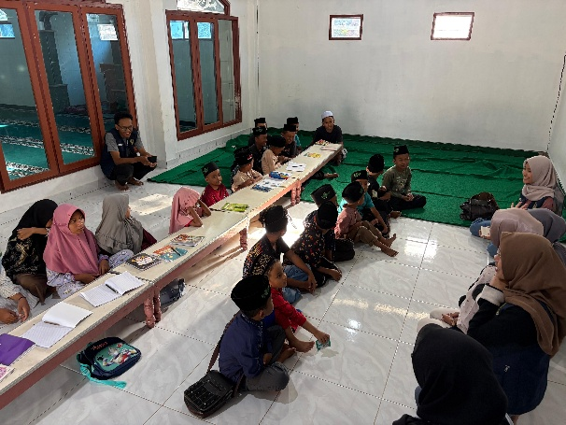 |  | 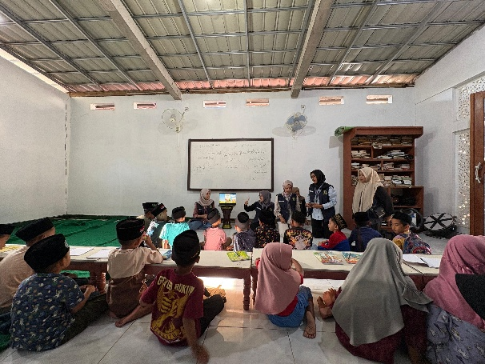
Day 1 Bimbel
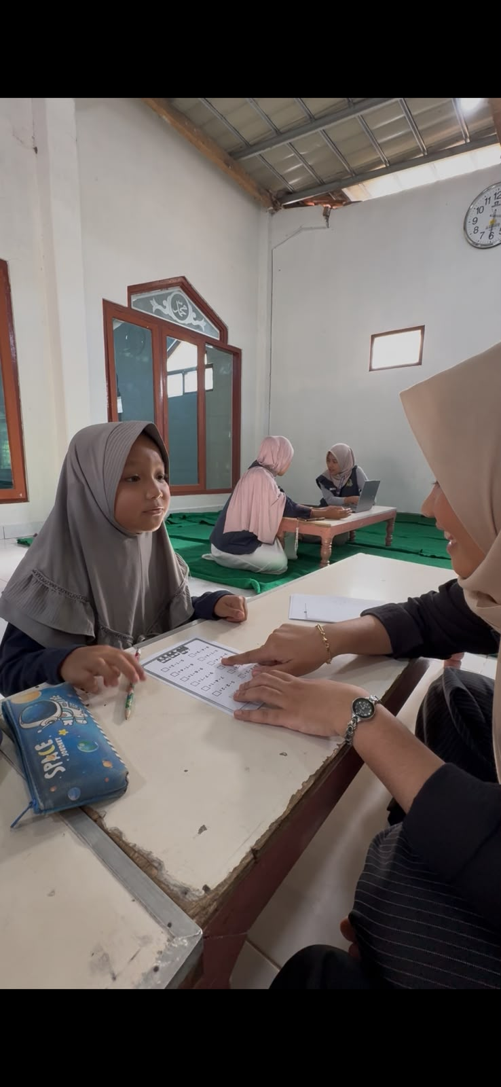 |  | 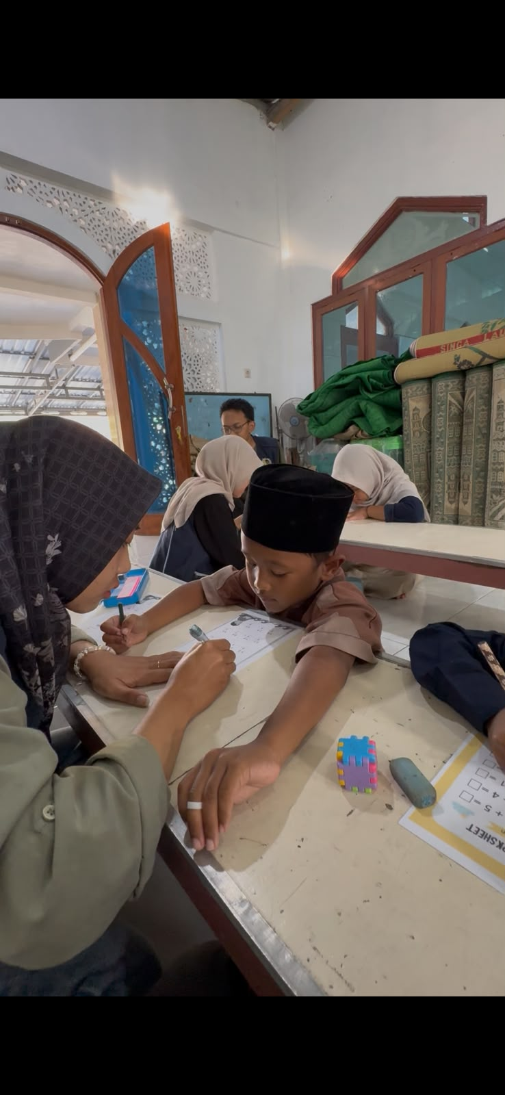
Day 2 Bimbel
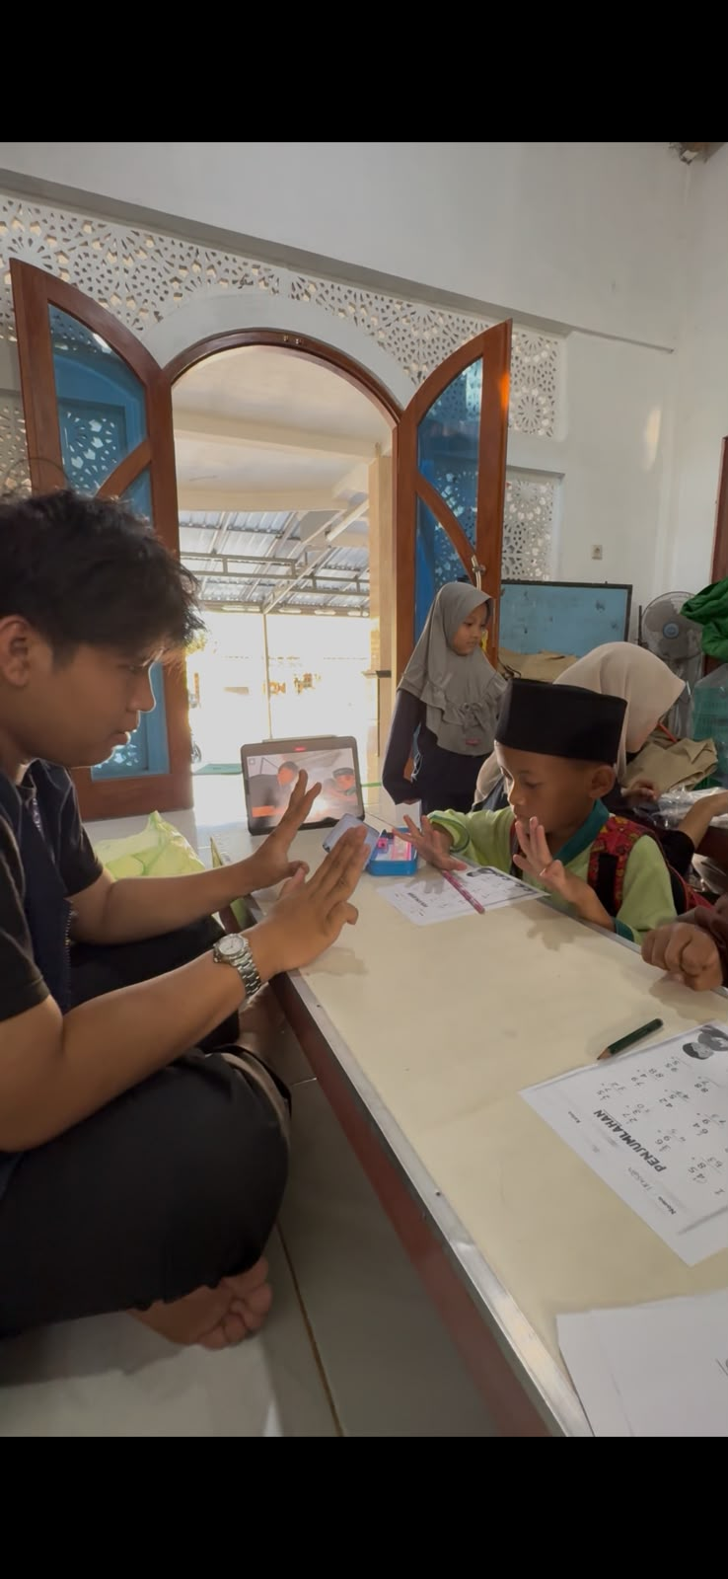 | 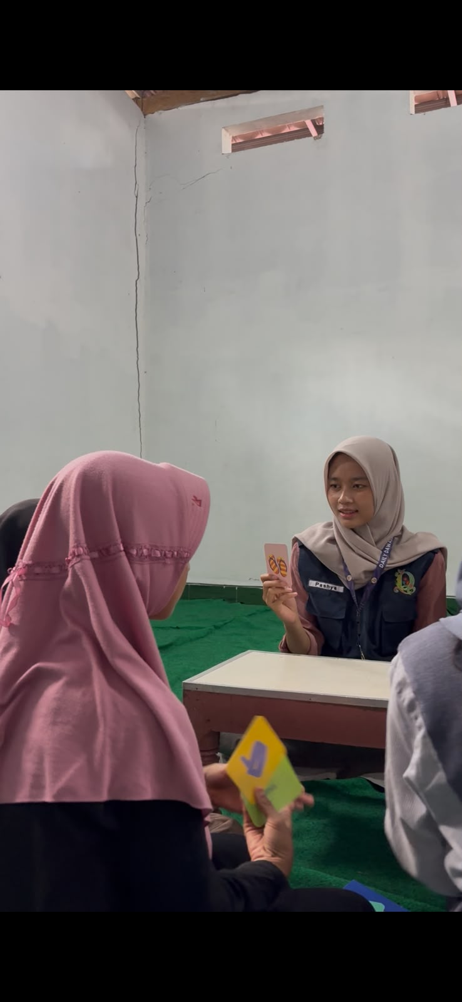
Day 3 Bimbel

